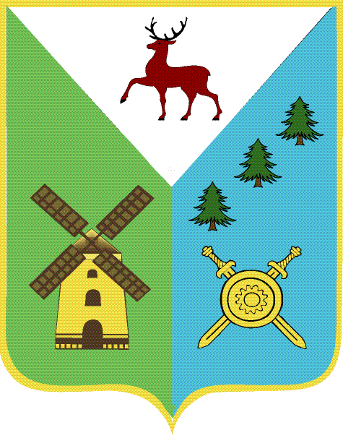

Управление образования

Администрации Володарского муниципального района

Нижегородской области

ПРИКАЗ
20 октября 2015 года № 336

Об итогах муниципального Конкурса чтецов
«Образ мира, в слове явленный…»,
посвященного 125-летию
со дня рождения Б.Пастернак

В соответствии с планом работы Управления образования на 2015-2016 учебный год в рамках Года литературы в России по инициативе районного методического объединения учителей русского языка и литературы 19 октября 2015 года на базе МБОУ СШ № 10 состоялся муниципальный Конкурс чтецов «И образ мира, в слове явленный…», посвященный 125-летию со дня рождения Б.Пастернак. Конкурс был направлен на выявление и поддержку одаренных детей и талантливой молодежи, развитие коммуникативных навыков и творческого потенциала учащихся и педагогов. Участниками мероприятия стали учащиеся 10-11 классов школ района, педагоги. Оценивало конкурсантов жюри, в состав которого вошли: Павлова О.В., заместитель начальника Управления образования, Веретнова О.М., библиотекарь Центральной детской библиотеки, Солдатова Л.А., ветеран педагогического труда.
ПРИКАЗЫВАЮ:
- Утвердить список победителей и призеров Конкурса:
Маркина Ирина, учащаяся 10 класса МБОУ СШ № 9, победитель
Бикбулатов Руслан, учащийся 11 класса МАОУ СШ № 8, победитель
Родимова Ксения, учащаяся 11 класса МБОУ СШ № 9, победитель
Дектярева Дарья, учащаяся 10 класса МБОУ СШ № 4, призер
Лопатина Анастасия, учащаяся МБОУ СШ № 6, призер
Кузьмина Анна , учащаяся МБОУ СШ № 10, призер
- Рекомендовать победителей муниципального этапа Конкурса для участия в областном этапе Конкурса.
- Объявить благодарность
  - за подготовку победителей, призеров и участников Конкурса следующим учителям:
Кокшаровой С.Г., директору МБОУ СШ № 1, учителю русского языка и литературы
Поздеевой В.П., учителю русского языка и литературы МБОУ СШ № 1
Михайленко Д.В., директору МАОУ Гимназия № 1, учителю русского языка и литературы
Туманову А.В., учителю русского языка и литературы МБОУ СШ № 2
Майоровой Л.П., учителю русского языка и литературы МАОУ СШ № 3
Колесниченко Л.Т., директору МБОУ СШ № 4, учителю русского языка и литературы
Ковалевой Т.И., учителю русского языка и литературы МБОУ СШ № 5
Драгуновой Н.В., учителю русского языка и литературы МБОУ СШ № 6
Бобровой О.К., учителю русского языка и литературы МБОУ СШ № 6
Рыжовой Е.В., учителю русского языка и литературы МАОУ СШ № 8
Савельевой Т.А., учителю русского языка и литературы МБОУ СШ № 9
Однорог Т.Н., учителю русского языка и литературы МБОУ СШ № 9
Дементьевой О.В., учителю русского языка и литературы МБОУ СШ № 10
Мироновой Т.Г., учителю русского языка и литературы МБОУ СШ № 10
  - за подготовку мероприятия:
Косачевой И.Б., директору МБОУ СШ № 10
Умеровой И.В., заместителю директора по УВР МБОУ СШ № 10
Дементьевой О.В., учителю русского языка и литературы МБОУ СШ № 10
Мироновой Т.Г., учителю русского языка и литературы МБОУ СШ № 10

Начальник Управления образования Т.М.Мастрюкова

Сами участники и преподаватели отметили высокий уровень подготовки всех чтецов. Жюри Конкурса трудно было определить победителей и призеров. Поздравляем победителей Конкурса: Маркину Ирину, учащуюся 10 класса МБОУ СШ № 9 ( учитель Савельева Т.А.), Бикбулатова Руслана, учащегося 11 класса МАОУ СШ № 8 ( учитель Рыжова Е.В.), Родимову Ксению, учащуюся 11 класса МБОУ СШ № 9 ( учитель Савельева Т.А.). Победителям предстоит участие в областном Конкурсе, который состоится 27 ноября в ГБОУ ДПО НИРО.
Призерами Конкурса стали: Дектярева Дарья, учащаяся 10 класса МБОУ СШ № 4 ( учитель Колесниченко Л.Т.), Лопатина Анастасия, учащаяся МБОУ СШ № 6 ( учитель Драгунова Н.В.), Кузьмина Анна , учащаяся МБОУ СШ № 10 ( учитель Дементьева О.В.).
Поздравляем всех участников Конкурса, желаем им новых творческих успехов!

